Phụ lục II
BIỂN SỐ ĐĂNG KÝ, HỆ THỐNG SỐ PHỤ XE QUÂN SỰ
(Kèm theo Thông tư số 69/2024/TT-BQP ngày 14 tháng 10 năm 2024
của Bộ trưởng Bộ Quốc phòng)
_______________

1. Biển Số đăng ký
a) Mẫu biển số:
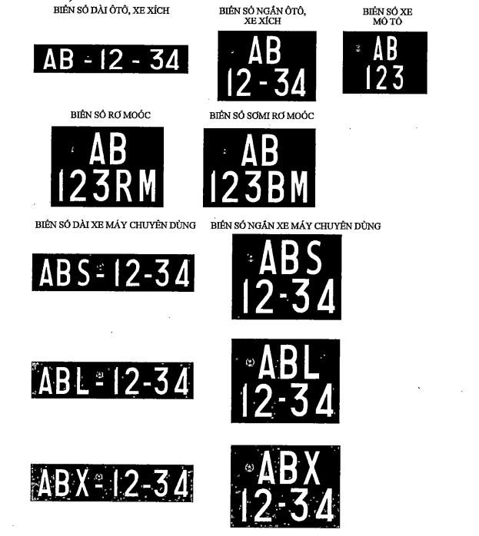

b) Kích thước biển số:
TT | Loại biển số | Kích thước biển (mm) | Chiều cao chữ, số (mm) | Chiều rộng chữ, số (mm) | Bề dày nét chữ, số (mm) | Gạch nối
 |  |  |  |  |  | Dài (mm) | Rộng (mm)
1 | Biển số dài xe ô tô, xe xích. | 400 x 110 | 81 | 41 | 12 | 22 | 12
2 | Biển số ngắn xe ô tô, xe xích. | 280 x 200 | 81 | 41 | 12 | 22 | 12
3 | Biển số dài xe máy chuyên dùng. | 470 x 110 | 81 | 41 | 12 | 22 | 12
4 | Biển số ngắn xe máy chuyên dùng. | 280 x 200 | 81 | 41 | 12 | 22 | 12
5 | Biển xe mô tô | 180 x 150 | 50 | 30 | 7
6 | Biển số rơ moóc, sơmi rơ moóc | 280 x 200 | 81 | 41 | 12
- Riêng xe du lịch đến 9 chỗ ngồi, kích thước biển số phía sau cho phép sản xuất theo kích thước của hốc lắp biển số; đối với xe mô tô, khi số lượng xe biên chế của cơ quan, đơn vị nhiều hơn trong ký hiệu kho số thì được phép bổ sung thêm một chữ (A;B;C;...) sau dãy số quy định tại điểm a khoản 1 Phụ lục này.
c) Vật liệu sản xuất biển số:
Nhôm dẻo dày 1mm, trên bề mặt biển số được phủ lớp vật liệu phản quang màu đỏ.
d) Quy cách:
- Nền biển số màu đỏ, chữ và số màu trắng dập chìm theo thiết kế của Cục Xe - Máy;
- Trên nền biển có dập nổi hình quân hiệu, đường kính 20mm:
+ Biển số dài: Hình quân hiệu dập phía trên gạch ngang thứ nhất;
+ Biển số ngắn: Hình quân hiệu dập ở vị trí bên trái, khoảng cách giữa chiều cao chữ ký hiệu đơn vị.
đ) Vị trí lắp biển số:
- Xe ô tô, xe xích: Phía trước lắp biển số dài tại vị trí lắp biển số theo thiết kế của nhà sản xuất; phía sau lắp biển số ngắn hoặc biển số dài tại vị trí hốc lắp biển số phù hợp với từng loại xe.
- Máy kéo, xe máy chuyên dùng: Có thể lắp 1 hoặc 2 biển số tùy theo từng loại xe. Trường hợp lắp 2 biển số: Phía trước lắp biển số dài tại vị trí lắp biển số theo thiết kế của nhà sản xuất; phía sau lắp biển số ngắn hoặc biển số dài tại vị trí hốc lắp biển số phù hợp với từng loại xe.
- Rơ moóc hoặc sơmi rơ moóc, xe mô tô hai bánh, xe mô tô ba bánh, xe gắn máy, xe máy điện và các loại xe tương tự: Lắp 1 biển số tại vị trí lắp biển số theo thiết kế của nhà sản xuất.
e) Quy cách sơn biển số trực tiếp lên thành hậu thùng xe ô tô vận tải
- Chiều cao của chữ và số 160mm;
- Chiều rộng của chữ và số 80mm;
- Bề dày nét chữ và số 20mm;
- Sử dụng sơn có màu tương phản với màu của thành hậu thùng xe.
2. Hệ thống số phụ
- Xe ô tô, rơ moóc, sơmi rơ moóc đã được đăng ký, trước khi đưa vào sử dụng phải bổ sung hệ thống số phụ cho xe theo quy định;
- Nhóm chữ, số trong hệ thống số phụ do cơ quan xe - máy hoặc cơ quan xe máy - vận tải các cơ quan, đơn vị trực thuộc Bộ Quốc phòng đề xuất, thủ trưởng cơ quan, đơn vị phê duyệt và quản lý theo chế độ mật (phải thống nhất, khoa học, tránh trùng lặp); sau khi được phê duyệt cơ quan, đơn vị báo cáo Cục Xe máy - Vận tải để thống nhất quản lý;
- Nhóm chữ và số của hệ thống số phụ gồm từ 1 đến 2 nhóm chữ hoặc 1 đến 2 nhóm số, có thể kết hợp cả nhóm chữ và số; giữa 2 nhóm chữ hoặc số nối nhau bằng nét gạch ngang. Nhóm chữ (số) đầu thể hiện đơn vị dưới trực thuộc Bộ Quốc phòng một cấp; nhóm thứ 2 thể hiện đơn vị dưới trực thuộc Bộ Quốc phòng 2 cấp.
Ví dụ: Xe của Trung đoàn Bộ binh 101, Sư đoàn Bộ binh 325 (25 - 01).
- Hình thức, chất liệu, vị trí trình bày
+ Phông chữ: “.VNARIAL NARROWH” đứng, đậm, cao 50mm, khoảng cách giữa các số (hoặc chữ) 12mm; nét gạch ngang: rộng 8mm, dài 15mm;
+ Màu sắc: Chọn màu chữ, số, đường gạch ngang có màu tương phản với màu nền tại vị trí ghi số phụ;
+ Hình thức: Trình bày phải thống nhất trên mỗi loại xe của đơn vị;
+ Chất liệu: Sơn trực tiếp lên xe hoặc cắt dán bằng màng phản quang, đảm bảo kết dính tốt, không bị bong tróc;
+ Vị trí: Trình bày bên trái theo chiều tiến của xe cả phía trước và phía sau xe, ở vị trí dễ quan sát.

